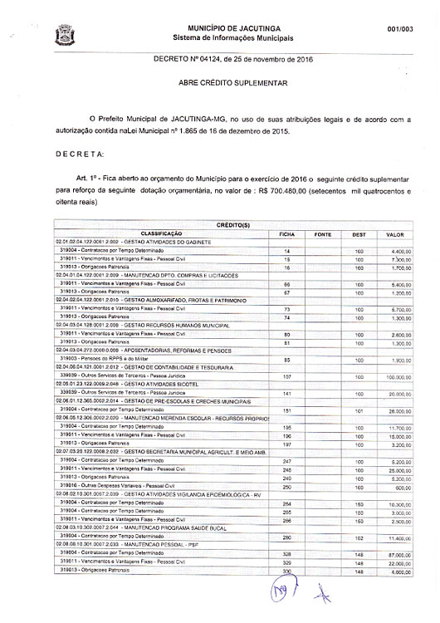

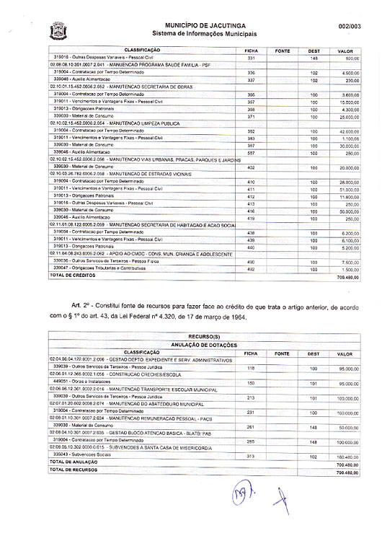

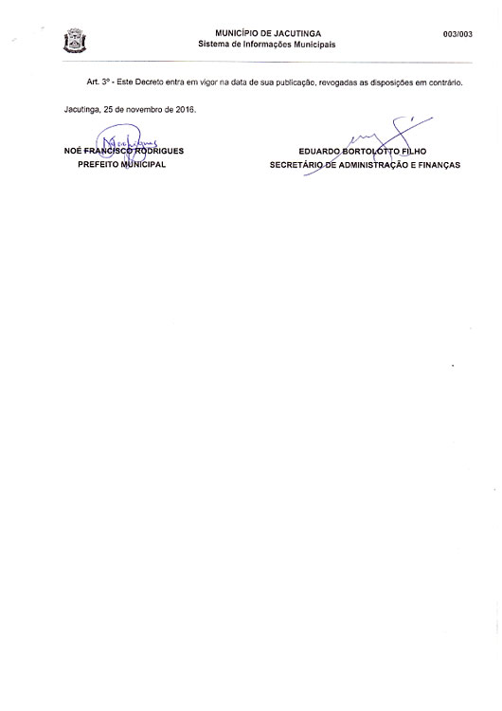

**Departamento de Licitações, Contratos e Convênios**

PREFEITURA MUNICIPAL DE JACUTINGA – MG. Aviso de Licitação. Encontra-se aberta junto a esta Prefeitura Municipal o Processo nº. 919/2016, modalidade Pregão Presencial nº 101/2016, do tipo menor preço por item, para registro de preços de gasolina e álcool para as Secretarias Municipais. O credenciamento e abertura dos envelopes dar-se-á no dia 22.12.2016, às 09 horas. O instrumento convocatório em inteiro teor estará à disposição dos interessados de 2ª a 6ª feira, das 09h às 13:30h, na Praça dos Andradas, s/n, Jacutinga - MG, CEP 37590-000. O EDITAL PODERÁ SER OBTIDO PELO SITE: www.jacutinga.mg.gov.br – Eduardo Grassi Moredo – Diretor do Setor de Compras e Licitações.

**EXTRATO PARA PUBLICAÇÃO**

PREFEITURA MUNICIPAL DE JACUTINGA – MG. Contrato Administrativo n.º 153/2016. Termo Aditivo. Contratado: Joel Vasconcelos 61149470615.  Objeto: transporte escolar - Acréscimo Contratual de 4.500 km referente à linha 24: Valor do Aditamento: R$ 14.850,00 (Quatorze Mil Oitocentos e Cinquenta Reais). Fundamento Legal: Art. 65, I, “b”, § 1º da Lei nº 8.666/93. Data Assinatura: 09.12.2016. Noé Francisco Rodrigues - Prefeito Municipal.

**EXTRATO DE ADJUDICAÇÃO**

PREFEITURA MUNICIPAL DE JACUTINGA – ADJUDICAÇÃO - Processo 875/2016, Pregão nº 100/2016 – Objeto: REGISTRO DE PREÇOS DE SERVIÇOS DE TOPOGRAFIA, PARA ATENDER AS NECESSIDADES DA SECRETARIA MUNICIPAL DE OBRAS, SERVIÇOS E PLANEJAMENTO URBANO - O Pregoeiro, no uso de suas atribuições legais e em conformidade com o Art. 43 inciso VI da Lei 8.666/93 e suas posteriores alterações, ADJUDICA a presente Licitação ao(s) fornecedor(es) Licitante(s), a(s) empresa(s): 01) CONSOMINAS ENGENHARIA LTDA,CNPJ nº 07.080.673/0001-48, No valor estimado de R$ 74.400,00(setenta e quatro mil e, quatrocentos reais).   
Jacutinga, 09 de Dezembro de 2016.  
Rodnei Francisco de Oliveira - Pregoeiro Municipal  
Publicado por: Rodnei Francisco de Oliveira - Matricula: 38695

**EXTRATO DE HOMOLOGAÇÃO**

PREFEITURA MUNICIPAL DE JACUTINGA – HOMOLOGAÇÃO - Processo 875/2016, Pregão nº 100/2016 - Objeto: REGISTRO DE PREÇOS DE SERVIÇOS DE TOPOGRAFIA, PARA ATENDER AS NECESSIDADES DA SECRETARIA MUNICIPAL DE OBRAS, SERVIÇOS E PLANEJAMENTO URBANO - Nos termos do Art. 43, inciso VI da Lei Federal N° 8.666/93 e as suas alterações, o Prefeito Municipal, no uso de suas atribuições que lhe são conferidas por Lei, abaixo assinado, acolhendo a manifestação do Pregoeiro Municipal e da Comissão de Compras e Licitação, levando em consideração a abertura e julgamento do presente Processo de Licitação, tendo cumprido todos os requisitos e princípios estabelecidos em lei, para que produza seus jurídicos efeitos, HOMOLOGO a(s) empresa(s): 01) CONSOMINAS ENGENHARIA LTDA,CNPJ nº 07.080.673/0001-48, No valor estimado de R$ 74.400,00(setenta e quatro mil e, quatrocentos reais).   
Jacutinga, 09 de Dezembro de 2016.  
NOÉ FRANCISCO RODRIGUES - Prefeito Municipal  
Publicado por: Rodnei Francisco de Oliveira - Matricula: 38695

**EXTRATO DE CONTRATO**

PREFEITURA MUNICIPAL DE JACUTINGA/MG – CONTRATO - Processo nº 875/2016 – Pregão nº 100/2016 - Objeto: REGISTRO DE PREÇOS DE SERVIÇOS DE TOPOGRAFIA, PARA ATENDER AS NECESSIDADES DA SECRETARIA MUNICIPAL DE OBRAS, SERVIÇOS E PLANEJAMENTO URBANO – Empresa(s): 01) Contrato nº 0384/2016, Ata de Registro de Preços nº A1102016, CONSOMINAS ENGENHARIA LTDA,CNPJ nº 07.080.673/0001-48, No valor estimado de R$ 74.400,00(setenta e quatro mil e, quatrocentos reais) – Data Ass.: 09.11.2016 - Prazo: 31.12.2016 (Todavia, a Contratada Vinculada ao Prazo de Validade da Ata de Registro de Preços, Para Fins de Contratação que, no Caso, é de Um Ano) – Ficha Orçamentária: 453 - 021103 082440005 2.060 339032.  
Jacutinga, 09 de Dezembro de 2016.  
NOÉ FRANCISCO RODRIGUES - Prefeito Municipal  
Publicado por: Rodnei Francisco de Oliveira - Matricula: 38695

**ATA DE REGISTRO DE PREÇOS  A1102016**

PROCESSO LICITATÓRIO Nº 875/2016  
PREGÃO PRESENCIAL Nº 100/2016  
REGISTRO DE PREÇOS Nº 70/2016

Aos dias nove do mês de dezembro do ano de dois mil e Dezesseis, na sala de reunião da Comissão Permanente de Licitações da Prefeitura Municipal de Jacutinga, Estado de Minas Gerais, localizada na Praça dos Andradas, s/n, o Município de Jacutinga e a empresa Consominas Engenharia LTDA, cadastrada no CNPJ nº 07.080.673/0001-48, situada a Rua Aguapei nº 99, bairro Serra, na cidade de Belo Horizonte, estado de Minas Gerais, a seguir denominada CONTRATADA, neste ato representada por André Silva Peres, cadastrado no CPF nº 899.699.876-15, acordam proceder, nos termos do Decreto nº3.555 de 08/08/2000 e alterações posteriores e Decreto nº 1.670, de  07/01/2005, que institui o Registro de Preços, ao registro de preços referente ao(s) item(s) abaixo discriminado(s), com seu respectivo valor unitário.

|  |  |  |  |  |  |  |  |
| --- | --- | --- | --- | --- | --- | --- | --- |
| **Item** | **Discriminação** | **Cód.** | **Unid.** | **Quant.** | **Marca** | **Preço Unitário** | **Preço Total** |
| 1 | SERV DE TOPOGRAFIA POR HORA | 36463 | Hora | 400 |  |  |  |
|  | 08 horas de serviço por dia, consistindo |  |  |  |  | 186,00 | 74.400,00 |
|  | em serviços de levantamento planimétrico, . |  |  |  |  |  |  |
|  | planialtimétrico e levantamento cadastral de áreas |  |  |  |  |  |  |
|  | localizadas no Município de Jacutinga |  |  |  |  |  |  |

Fica declarado que o preço registrado na presente Ata é válido até 09/12/2017 Nada mais havendo a ser declarado, foi encerrada a presente Ata que, após lida e aprovada, segue assinada pelas partes.

Jacutinga, 09 de dezembro de 2016.

CONTRATANTE:

MUNICÍPIO DE JACUTINGA  
NOÉ FRANCISCO RODRIGUES   
Prefeito – Município de Jacutinga/MG  
CNPJ nº 17.914.128/0001-63

CONTRATADA:

CONSOMINAS ENGENHARIA LTDA  
CNPJ Nº 07.080.673/0001-48  
ANDRÉ SILVA PERES      
CPF Nº 899.699.876-15

TESTEMUNHAS:

RODNEI FRANCISCO DE OLIVEIRA  
Pregoeiro Municipal   
CPF nº 706.274.606-15

ELIZABETH CRISTIANE RUBIM  
Presidente da CPL  
CPF nº 913.311.026.-34

diario oficial legislativo

diario oficial terceiros